БЕЛОРУССКИЙ ГОСУДАРСТВЕННЫЙ УНИВЕРСИТЕТ
ИНФОРМАТИКИ И РАДИОЭЛЕКТРОНИКИ

Кафедра интеллектуальных информационных технологий

ОТЧЁТ
по лабораторной работе №2
по дисциплине
«ГРАФИЧЕСКИЙ ИНТЕРФЕЙС ИНТЕЛЛЕКТУАЛЬНЫХ СИСТЕМ»
«Алгоритмы построения линий второго порядка»

Выполнили студенты гр. 321701
Политыко И. А.
Лукашов В. А.

Проверил
Жмырко А. В.

Минск 2026

Лабораторная работа №2

Алгоритмы построения линий второго порядка

Цель работы:
Целью данной лабораторной работы является разработка элементарного графического редактора, который реализует построение линий второго порядка. Реализовать нужно следующие линии: окружность, эллипс, гипербола, парабола. Программа должна позволять генерировать линии второго порядка через панель инструментов, а также отображать отладочную информацию о процессе построения отрезков.
Задание:
Разработать элементарный графический редактор, реализующий построение линий второго порядка: окружность, эллипс, гипербола, парабола. Выбор кривой задается из пункта меню и доступен через панель инструментов «Линии второго порядка». В редакторе кроме режима генерации линий второго порядка в пользовательском окне должен быть предусмотрен отладочный режим, где отображается пошаговое решение на дискретной сетке.

Основные теоретические сведения:
- Алгоритм Брезенхема для генерации окружности: алгоритм использует целочисленную арифметику и свойство восьмимерной симметрии окружности. Вместо вычисления координат всех точек, алгоритм рассчитывает пиксели только для одной восьмой части окружности (первый октант, где 0 ≤ x ≤ y), а остальные точки получаются отражением относительно осей и диагоналей.
- Алгоритм генерации эллипса: алгоритм является обобщением метода Брезенхема для эллипса. Использует свойство четырёхмерной симметрии и разбивает процесс генерации на две области с разным характером изменения наклона касательной.
- Алгоритм генерации параболы: алгоритм строит параболу на основе канонического уравнения y²=2px (или x² = 2py для вертикальной ориентации), вычисляя координаты точек путём итеративного перебора параметра и извлечения квадратного корня.
- Алгоритм генерации гиперболы: алгоритм строит гиперболу на основе канонического уравнения x²/a² - y²/b² = 1, вычисляя координаты точек для двух ветвей кривой путём итеративного перебора и извлечения квадратного корня.

Основное окно программы:
Это окно является основным интерфейсом редактора. Оно содержит рабочую область, где можно создавать отрезки, а также меню для выбора алгоритма и инструментов.


Листинг кода:

Метод Брезенхема для генерации окружности:
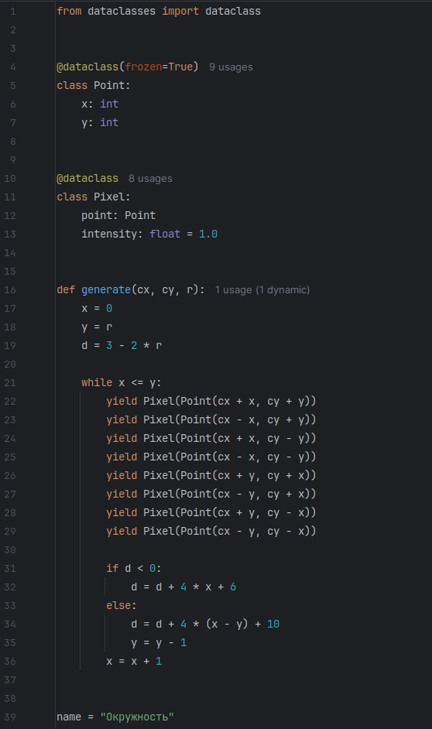

Метод генерации эллипса:
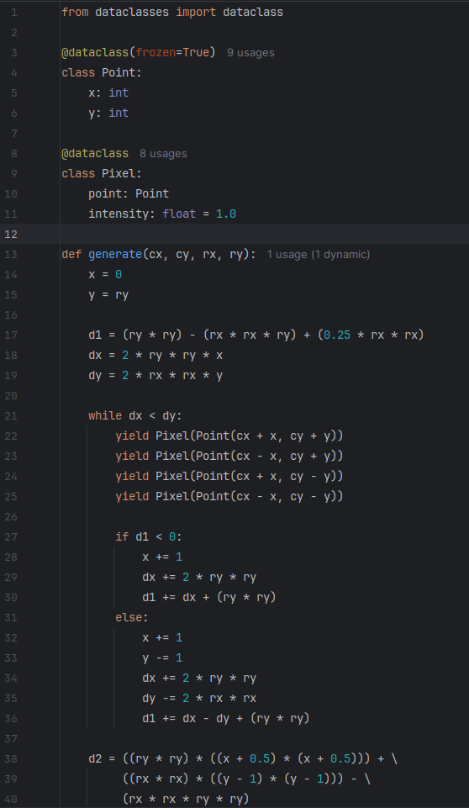

М

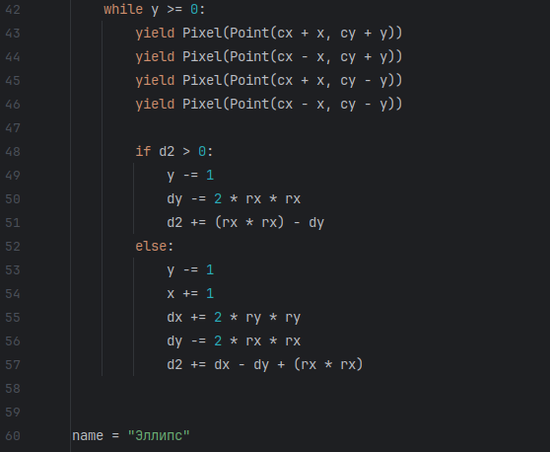
ет

Метод генерации параболы:
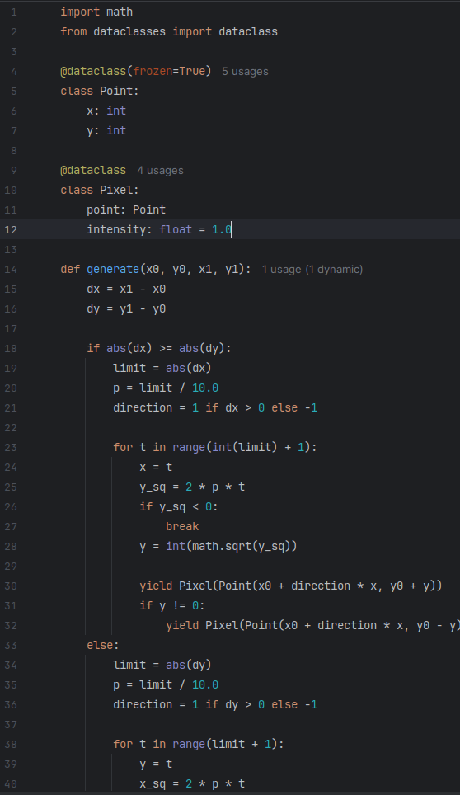

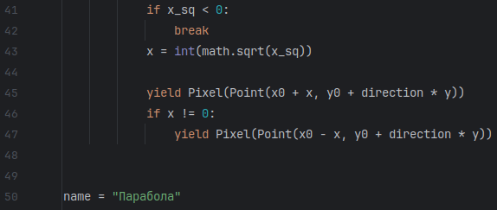

Метод генерации гиперболы:
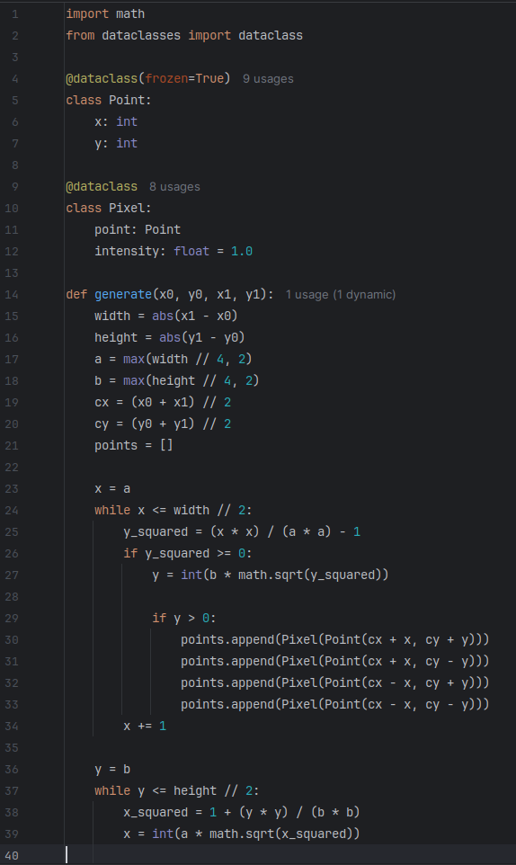

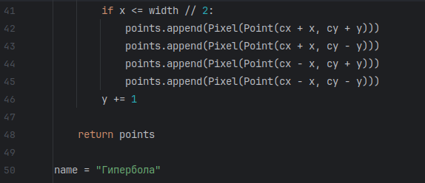
Вывод:
В результате работы над лабораторной работой был разработан графический редактор, который позволяет строить отрезки второго порядка с использованием различных алгоритмов. Алгоритмы обеспечивают точное отображение линий на экране и позволяют эффективно рисовать их с различными характеристиками. Отладочный режим программы помогает наблюдать за шагами алгоритмов и предоставляет подробную информацию о процессе генерации линий второго порядка.

